Урок основ религиозной культуры и светской этики,
проведенный 14 апреля 2015 года в 4 «Д» классе МАОУ СОШ № 24 учителем начальных классов Паршиной Т. П.

Тема: Добро и зло.
Цель и задачи:
- Пробудить у детей стремление совершать добрые дела;
- Развивать у детей чувство товарищества и взаимопомощи;
- Формировать правильную самооценку;
- Познакомить с понятиями добро, зло, скромность, дружелюбие, эгоизм.
- развивать умение наблюдать, анализировать, обобщать;
- развивать речь, логику и мышление;
Оборудование:
- Учебник А.Я. Данилюк «Основы светской этики» 4-5класс.
- Мультимедийная установка, компьютер: презентация, фрагменты мультика, песня.
- Схема однокоренных слов к слову «добро»;
- Дидактические карточки с дифференцированными заданиями.

Ход урока.
- Организационный момент.
Итак, друзья, внимание –
Ведь прозвенел звонок.
Садитесь поудобнее,
Начнём скорей урок!

- Актуализация.
Фрагмент мультика «Приключения поросёнка Фунтика» с песней.
- О чём эта песня?
- Как одним словом назвать смысл песни?
- Это и есть первое слово нашей темы.
- Назовите антоним слова «добро»?
- Как же звучит тема нашего сегодняшнего урока?

- Постановка цели.
Цель сегодняшнего урока – пробудить в наших душах стремление совершать
добрые дела, развить чувство товарищества и взаимопомощи.

- Основная часть.
- Что такое доброта?
- А сейчас послушайте стихотворение Александра Николаенко и ответьте на вопрос: «Кого автор назвал идеалом доброты»?
Ученик.
В доме добрыми делами занята,
Тихо ходит по квартире доброта.
Утро доброе у нас,
Добрый день и добрый час,
Добрый вечер, ночь добра,
Было доброе вчера.
Ученица.
И откуда спросишь, ты,
Что от этой доброты,
Приживаются цветы,
Рыбки, ёжики, птенцы?
Я отвечу тебе прямо:
Это — мама, мама, мама!!!

- Почему?
- Какого же человека можно назвать добрым?
- А только ли слова должны быть добрыми?
-Какие добрые дела вы можете сделать в классе, дома, на улице, в транспорте?
- Даша для вас приготовила стихотворение, которое должно стать для каждого из вас девизом жизни.
- Послушайте его и постарайтесь запомнить для себя самые главные слова.
Не стой в стороне равнодушно,
Когда у кого-то беда.
Рвануться на выручку нужно,
В любую минуту всегда.
И если когда-то кому-то
Поможет твоя доброта,
Улыбка твоя,
Ты счастлив, что день
Не напрасно был прожит,
Что годы живёшь ты не зря!

Работа с учебником.
Мы много уже сегодня говорили о доброте, а теперь откройте с. 12 учебника, найдите и прочитайте определение слову «добро».
- Что такое нравственная ценность?
- Какое главное правило добрых поступков?
- Итак, что такое добро мы узнали, а теперь попробуйте образовать однокоренные слова, но такие же добрые и тёплые.
та

сердечность

Добро
деятель
соседство
желательный

Поговорим теперь о противоположном понятии.
- Каком?
- С какими цветами оно у вас ассоциируется?
- Как вы думаете, какое определение можно дать этому слову?
- Проверим по учебнику с. 13 найдите определение и прочитайте.
- Какие примеры проявления зла вы можете привести.

Практическая часть.
А сейчас мы с вами проведем химический опыт и на примере выясним влияние добра и зла на душу человека.

- прочитайте рассказ Валентины Осеевой «Три товарииища».
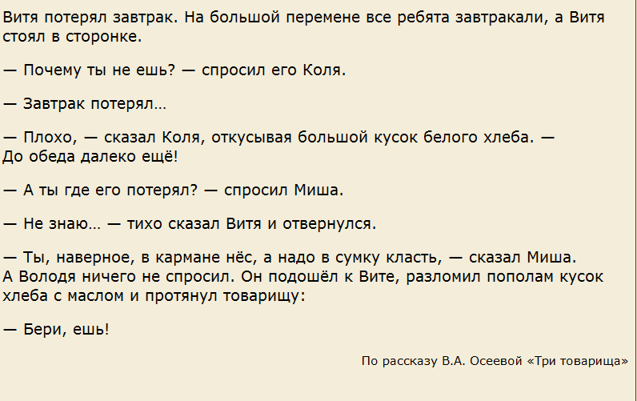

Проведение опыта.

- Закрепление.
А теперь закрепим полученные знания.
Перед вами три карточки разных цветов. Оцените свои знания и выберите карточку.
Белая – я не многу знаю по этому вопросу.
Желтая - я достаточно хорошо владею данной темой.
Зеленая – я отлично знаю данный материал.

Белая.
Вставьте подходящее по смыслу слово.
Ни один _____________________ человек не бывает счастлив.
Добро помни, а _____________________ забывай.
Не одежда красит человека, а его ________________________ дела.
____________________ словечко, что дождь в засуху.
Спешите делать ________________.

Желтая.
Соедини стрелочками данные качества с соответствующими понятиями «добро» и «зло»
Мужество | Добро | Хитрость
Хвастливость | Добро | Лживость
Скромность | Добро | Справедливость
Совесть | Зло | Эгоизм
Зависть | Зло | Жестокость
Честность | Зло | Правдивость

Зеленая.
Объясни смысл пословиц.
- Скромность украшает человека.
- Рядом с добрым человеком всегда тепло.

- Задание на опережение.
Готовясь к этому уроку, Мещерякова Татьяна провела исследовательскую работу и создала презентацию «Добро вокруг нас». Она вам ее представит.
- Итог.
Подводя итог, хотелось бы провести тренинг для поднятия настроения.
Все слегка вытяните руки вперед ладонями вверх и закройте глаза. Представьте себе то, что я вам сейчас скажу.
Нарисуйте в своем воображении цветок добра и хорошего настроения. Положите его на обе ладони. Почувствуйте, как он согревает вас: ваши руки, ваше тело, вашу душу. От него исходит удивительный запах и приятная музыка. И вам хочется её послушать. Мысленно поместите все добро и хорошее настроение этого цветка внутрь, в свое сердце.
Почувствуйте, как добро входит в вас, доставляет вам радость. У вас появляются новые силы: силы здоровья, счастья и радости. Вы чувствуете, как ваше тело наполняется удовольствием и радостью. Как приятно вашему лицу, как хорошо и радостно становится вашей душе…
Вас обвевает теплый, ласковый ветерок. У вас доброе, согревшее душу настроение.

Откройте глаза. Посмотрите вокруг. Возьмитесь за руки.
Я хочу, чтобы вы запомнили то, что вы сейчас чувствуете, и взяли с собой, уходя из класса. Теплые чувства и хорошее настроение будут по-прежнему с вами…

А напоследок я хотела бы сказать вам, дать напутствие.
Стань добрым волшебником!
Ну-ка, попробуй!
Тут хитрости
Вовсе не нужно особой.
Принять и исполнить
Желанье другого –
Одно удовольствие, честное слово!!!

- Домашнее задание.
- Пройти контроль на тему «Добро и зло» на CD диске.
- Написать сочинение на тему «Добро рядом»
- Написать правила доброты.

